参考３
✿
第四期自治基本条例推進委員会の有志による
第一回 Zoom de まちづくり
✿
✿
✿
✿
✿
開催日：令和４年１２月１５日（木）
開催時間：１９時～２０時過ぎ
参加者：１０名（委員８名＋事務局２名）
【開催の趣旨】
１．取り組みを知る
横山・岩本・松下・小野塚・芳賀・木本・矢澤・長尾・川原・秋山≪敬称略≫
２．課題を共有する
～願い～
３．解決の道を探る
担い手を励まし、応援する「場」
【約束事】 ３者協働の「場」
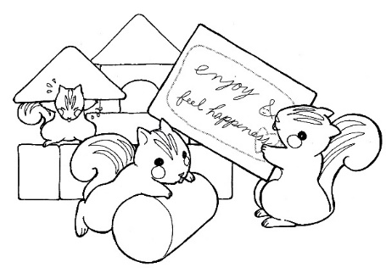
発言者以外はミュートにする 答申作成のリソース
互いの意見を尊重し、批判しないようにする
ブレイクアウト（グループディスカッション）の際は進行役と発題者を決める
会議録作成のため、録音させていただく

【流れ】
１．発起人の横山委員長より、開催の趣旨、注意事項について説明
２．発題者（今回は、小野塚委員）より、戸田市ボランティア・市民活動支援センター（TOMATO）の現状や課題
について説明
是非
３．参加者から発題者へ質疑応答
是非皆様も興味のある団体に体験参加してみましょう！

【発題者の説明の要旨】
小野塚委員より、戸田市ボランティア・市民活動支援センター（TOMATO）について、資料を基に説明いただく。
●市民活動の現状→２年間活動が出来ず、解散した団体もある。メンバー募集が思うようにできない。
●TOMATOの役割→市民活動参加へのきっかけ作りをする
●市民団体の課題→活動場所、イベントが少ない。若い世代のメンバーを集めたい。
●今後の解決策→市役所ロビーでの掲示、町会・子ども会とのつながりを作り、町会会館の開放を依頼する。
登録団体の横のつながりを作る。市民向けにイベントスケジュールなど情報配信

【発題者への質問・意見・提案など】
●活動場所について→公共施設は他団体とかぶってしまって取りづらい。（毎週同じ曜日、時間の確保が厳しい）
町会会館（Wi-Fi設置している会館もある）を安く借りるとか。（現状は1H1500円）
町会とボランティア団体のマッチングをできないか。その仕組み作りも必要。
町会とNPO、市役所と民間企業との連携・協力が構築できないか。
●周知方法について→イオンでの展示やステージ発表、TOMATOホームページや動画投稿、Facebookなど
SNS活用、市の公式LINEを活用、市役所2階ロビー掲示
●メンバー募集について→直接会って体感する機会を設ける。体験会の開催。放課後児童クラブでの呼びかけ
現状はボランティアセンターに問合わせしてきた人に、団体を紹介する。
有償ボランティア（戸田オールの活用）での声かけをすればどうか
●発表の場について→知り合いを通じての紹介でイベントに出してもらうことがほとんど。
●同系統の団体がいくつもあるのは→練習場所や意識の違いなどさまざま

